Техническое задание для закупки офисной мебели

- Поставляемый товар должен являться новым (ранее не находившимся в использовании у поставщика и (или) у третьих лиц), не должен находиться в залоге, под арестом или под иным обременением.
-Поставляемый товар должен соответствовать обязательным требованиям к его качеству, предусмотренными действующими требованиями государственных стандартов, ГОСТов и технических условий для данного типа товара.
-Товар должен отвечать требованиям безопасности жизни и здоровья, а также иным требованиям сертификации, безопасности (санитарным нормам и правилам, государственным стандартам и т.п.), лицензирования, действующим на территории Российской Федерации. Товар должен быть безопасен при его применении по назначению.
- Поставщик подтверждает качество товара наличием документов, подтверждающих его качество: паспорта и сертификаты качества, декларации о соответствии, гарантийные обязательства.
- Гарантия качества на поставляемый товар - не менее сроков, установленных производителем. Устранение недостатков, дефектов, выявленных при эксплуатации в течение гарантийного срока, осуществляется за счет средств Поставщика.
- Поставщик несет ответственность за убытки в связи с поставкой некачественного товара. Замена некачественной продукции должна быть произведена в нормально необходимый для этого срок, но не позднее 5-ти календарных дней с момента получения Поставщиком указанного требования Заказчика. Расходы на возврат некачественного Товара возлагаются на Поставщика.

№ | Эскиз | Описание | Кол-во
1 | 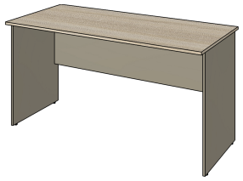 | Стол прямой.  Столешница стола должна быть выполнена из древесно-стружечной плиты, облицованной пленкой цвета «дуб Сонома светлый» на основе термореактивных полимеров (ГОСТ 32289-2013) в тиснении «шагрень». Опоры и царга стола выполнены из древесно-стружечной плиты, облицованной пленкой цвета «мокко» на основе термореактивных полимеров (ГОСТ 32289-2013) в тиснении «шагрень». Толщина материала столешницы не менее 18 мм, царги и опор не менее 16 мм.  Длина столешницы не менее и не более - 1500 мм, ширина не менее 650 мм. . Ширина опор не менее 530 мм. Высота царги стола не менее 430 мм, длина не менее 1164 мм. Царга утоплена вглубь опор на 33 мм. Высота стола в сборене менее 764 мм.  Столешница должна быть отторцована противоударной кромкой на основе поливинилхлоридной смолы в цвет материала толщиной не менее 1 мм, остальные детали должны быть отторцованы кромкой на основе поливинилхлоридной смолы в цвет материала толщиной не менее 0,5 мм. Нижняя часть опор стола должна быть закромлена - не допускается оставлять незакромленными открытые участки изделий даже на скрытых поверхностях, исключение только для соприкасающихся элементов. Должен быть использован только механический способ кромкооблицовки и подрезки. Категорически не допускаются ручная обработка кромочного материала, наличие следов клея, зазоры, выступы, сколы, потертости, заусенцы и прочие повреждения кромки.  Для соединения деталей должны быть использованы вставные шипы круглого сечения с прямыми рифлями и дюбели эксцентриковой стяжки быстрого монтажа с гайками растекс не менее 15.  Для нивелирования неровностей пола стол должен быть установлен на четыре регулируемые по высоте врезные опоры с ходом регулировки не менее 10 мм.  Мебель должна поставляться в разобранном виде, упакованная в короб (короба) из гофрокартона с наклеенной этикеткой с полной выходной информацией. Углы упаковки с деталями мебели должны быть защищены накладками (уголками) из ударопрочного пластика. Изделие должно быть снабжено инструкцией по сборке, которая вкладывается в упаковку. Серия мебели имеет актуальную декларацию о соответствии по требованиям технического регламента таможенного союза 025/2012. Мебель должна соответствовать единым санитарно-эпидемиологическим и гигиеническим требованиям, что подтверждается протоколом испытаний. | 12 шт
2 | 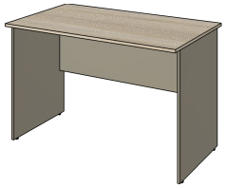 | Стол прямой.  Столешница стола должна быть выполнена из древесно-стружечной плиты, облицованной пленкой цвета «дуб Сонома светлый» на основе термореактивных полимеров (ГОСТ 32289-2013) в тиснении «шагрень». Опоры и царга стола должны быть выполнены из древесно-стружечной плиты, облицованной пленкой цвета «мокко» на основе термореактивных полимеров (ГОСТ 32289-2013) в тиснении «шагрень». Толщина материала столешницы не менее 18 мм, царги и не менее 16 мм.  Длина столешницы не менее 1200 мм и не более 1200мм, ширина не менее 650 мм. Ширина опор не менее 530 мм. Высота царги стола не менее 430 мм, длина не менее 1164 мм. Царга утоплена вглубь опор на 33 мм. Высота стола в сборене менее 764 мм.  Столешница должна быть отторцована противоударной кромкой на основе поливинилхлоридной смолы в цвет материала толщиной не менее 1 мм, остальные детали должны быть отторцованы кромкой на основе поливинилхлоридной смолы в цвет материала толщиной не менее 0,5 мм. Нижняя часть опор стола должна быть закромлена - не допускается оставлять незакромленными открытые участки изделий даже на скрытых поверхностях, исключение только для соприкасающихся элементов. Должен быть использован только механический способ кромкооблицовки и подрезки. Категорически не допускаются ручная обработка кромочного материала, наличие следов клея, зазоры, выступы, сколы, потертости, заусенцы и прочие повреждения кромки.  Для соединения деталей должны быть использованы вставные шипы круглого сечения с прямыми рифлями и дюбели эксцентриковой стяжки быстрого монтажа с гайками растекс не менее 15.  Для нивелирования неровностей пола стол должен быть установлен на четыре регулируемые по высоте врезные опоры с ходом регулировки не менее10 мм.  Мебель должна поставляеться в разобранном виде, упакованная в короб (короба) из гофрокартона с наклеенной этикеткой с полной выходной информацией. Углы упаковки с деталями мебелидолжны быть защищены накладками (уголками) из ударопрочного пластика. Изделие должно быть снабжено инструкцией по сборке, которая вкладывается в упаковку. Серия мебели имеет актуальную декларацию о соответствии по требованиям технического регламента таможенного союза 025/2012. Мебель должна быть соответствовать единым санитарно-эпидемиологическим и гигиеническим требованиям, что подтверждается протоколом испытаний. | 3 шт
3 | 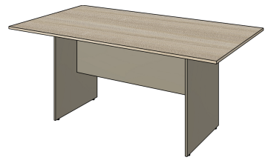 | Стол для переговоров  Столешница стола должна быть выполнена из древесно-стружечной плиты, облицованной пленкой цвета «дуб Сонома светлый» на основе термореактивных полимеров (ГОСТ 32289-2013) в тиснении «шагрень». Опоры и царга стола должны быть выполнены из древесно-стружечной плиты, облицованной пленкой цвета «мокко» на основе термореактивных полимеров (ГОСТ 32289-2013) в тиснении «шагрень». Толщина материала столешницы не менее 18 мм, царги и опор – 16 мм.  Длина столешницы не менее и не более 1800 мм, ширина не менее 900 мм. . Ширина опор не менее 530 мм. Высота царги стола не менее 430 мм, длина не менее 1164 мм. Царга утоплена вглубь опор на 33 мм. Высота стола в сборе не менее 764 мм.  Столешница долджна быть отторцована противоударной кромкой на основе поливинилхлоридной смолы в цвет материала толщиной не менее 1 мм, остальные детали отторцованы кромкой на основе поливинилхлоридной смолы в цвет материала толщиной не менее 0,5 мм. Нижняя часть опор стола должна быть закромлена - не допускается оставлять незакромленными открытые участки изделий даже на скрытых поверхностях, исключение только для соприкасающихся элементов. Должен быть использован только механический способ кромкооблицовки и подрезки. Категорически не допускаются ручная обработка кромочного материала, наличие следов клея, зазоры, выступы, сколы, потертости, заусенцы и прочие повреждения кромки.  Для соединения деталей должны использоваться вставные шипы круглого сечения с прямыми рифлями и дюбели эксцентриковой стяжки быстрого монтажа с гайками растекс не менее 15.  Для нивелирования неровностей пола стол должен устанавливаваться на четыре регулируемые по высоте врезные опоры с ходом регулировки не менее 10 мм.  Мебель должна поставляться в разобранном виде, упакованная в короб (короба) из гофрокартона с наклеенной этикеткой с полной выходной информацией. Углы упаковки с деталями мебелидолжны быть защищены накладками (уголками) из ударопрочного пластика. Изделие должно быть снабжено инструкцией по сборке, которая вкладывается в упаковку. Серия мебели должна имееть актуальную декларацию о соответствии по требованиям технического регламента таможенного союза 025/2012. Мебель должна соответствовать единым санитарно-эпидемиологическим и гигиеническим требованиям, что подтверждается протоколом испытаний. | 1
4 | 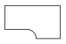  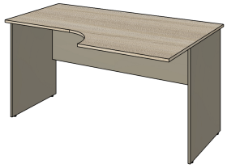 | Стол эргономичный (правый)  Столешница стола должна быть выполнена из древесно-стружечной плиты, облицованной пленкой цвета «дуб Сонома светлый» на основе термореактивных полимеров (ГОСТ 32289-2013) в тиснении «шагрень». Опоры и царга стола должны быть выполнены из древесно-стружечной плиты, облицованной пленкой цвета «мокко» на основе термореактивных полимеров (ГОСТ 32289-2013) в тиснении «шагрень». Толщина материала столешницы не менее 18 мм, царги и опор – 16 мм.  Длина столешницы не менее и не более 1500 мм, ширина не менее 650 мм (узкая часть) с плавным переходом до 900 мм (широкая правая часть). . Ширина опор не менее 530 мм. Высота царги стола не менее 430 мм, длина не менее 1164 мм. Царга утоплена вглубь опор на 33 мм. Высота стола в сборе не менее 764 мм.  Радиус скругления рабочей зоны стола не менее 250 мм. Эргономичный переход (криволинейный вырез) столешницы должен быть выполнен исключительно механическим способом на высокоточном оборудовании. Категорически не допускаются ручная обработка материала, наличие неровностей, сколов, царапин и прочих повреждений материала.  Столешница должна быть отторцована противоударной кромкой на основе поливинилхлоридной смолы в цвет материала толщиной не менее 1 мм, остальные детали отторцованы кромкой на основе поливинилхлоридной смолы в цвет материала толщиной не менее 0,5 мм. Нижняя часть опор стола должна быть закромлена - не допускается оставлять незакромленными открытые участки изделий даже на скрытых поверхностях, исключение только для соприкасающихся элементов. Используется только механический способ кромкооблицовки и подрезки. Категорически не допускаются ручная обработка кромочного материала, наличие следов клея, зазоры, выступы, сколы, потертости, заусенцы и прочие повреждения кромки.  Для соединения деталей используются вставные шипы круглого сечения с прямыми рифлями и дюбели эксцентриковой стяжки быстрого монтажа с гайками растекс не менее 15.  Для нивелирования неровностей пола стол должен быть устанавлен на четыре регулируемые по высоте врезные опоры с ходом регулировки не менее 10 мм.  Мебель должна поставляеться в разобранном виде, упакованная в короб (короба) из гофрокартона с наклеенной этикеткой с полной выходной информацией. Углы упаковки с деталями мебели должны быть защищены накладками (уголками) из ударопрочного пластика. Изделие должно быть снабжено инструкцией по сборке, которая вкладывается в упаковку. Серия мебели должна иметь актуальную декларацию о соответствии по требованиям технического регламента таможенного союза 025/2012. Мебель соответствует единым санитарно-эпидемиологическим и гигиеническим требованиям, что подтверждается протоколом испытаний. | 4 шт
5 | 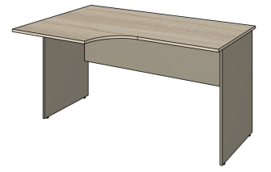 | Стол эргономичный (левый).  Столешница стола должна быть выполнена из древесно-стружечной плиты, облицованной пленкой цвета «дуб Сонома светлый» на основе термореактивных полимеров (ГОСТ 32289-2013) в тиснении «шагрень». Опоры и царга стола должны быть выполнены из древесно-стружечной плиты, облицованной пленкой цвета «мокко» на основе термореактивных полимеров (ГОСТ 32289-2013) в тиснении «шагрень». Толщина материала столешницы не менее 18 мм, царги и опор – 16 мм.  Длина столешницы не менее и не более 1500 мм, ширина не менее 650 мм (узкая часть) с плавным переходом до 900 мм (широкая левая часть). Ширина опор не менее 530 мм. Высота царги стола не менее 430 мм, длина не менее 1164 мм. Царга утоплена вглубь опор на 33 мм. Высота стола в сборене ме нее 764 мм.  Радиус скругления рабочей зоны стола не менее 250 мм. Эргономичный переход (криволинейный вырез) столешницы должен быть выполнен исключительно механическим способом на высокоточном оборудовании. Категорически не допускаются ручная обработка материала, наличие неровностей, сколов, царапин и прочих повреждений материала.  Столешница должна быть отторцована противоударной кромкой на основе поливинилхлоридной смолы в цвет материала толщиной не менее 1 мм, остальные детали отторцованы кромкой на основе поливинилхлоридной смолы в цвет материала толщиной не менее 0,5 мм. Нижняя часть опор стола должна быть закромлена - не допускается оставлять незакромленными открытые участки изделий даже на скрытых поверхностях, исключение только для соприкасающихся элементов. Используется только механический способ кромкооблицовки и подрезки. Категорически не допускаются ручная обработка кромочного материала, наличие следов клея, зазоры, выступы, сколы, потертости, заусенцы и прочие повреждения кромки.  Для соединения деталей должны использоваться вставные шипы круглого сечения с прямыми рифлями и дюбели эксцентриковой стяжки быстрого монтажа с гайками растекс не менее 15.  Для нивелирования неровностей пола стол должнен устанавливаться на четыре регулируемые по высоте врезные опоры с ходом регулировки не менее 10 мм.  Мебель должна поставляться в разобранном виде, упакованная в короб (короба) из гофрокартона с наклеенной этикеткой с полной выходной информацией. Углы упаковки с деталями мебели должны быть защищены накладками (уголками) из ударопрочного пластика. Изделие должно быть снабжено инструкцией по сборке, которая вкладывается в упаковку. Серия мебели должна иметь имееть актуальную декларацию о соответствии по требованиям технического регламента таможенного союза 025/2012. Мебель должна соответствовать единым санитарно-эпидемиологическим и гигиеническим требованиям, что подтверждается протоколом испытаний. | 3 шт
6 | 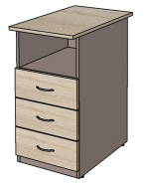 | Тумба приставная с топом.  Топ и фасады тумбы должны быть выполнены из древесно-стружечной плиты, облицованной пленкой цвета «дуб Сонома светлый» на основе термореактивных полимеров (ГОСТ 32289-2013) в тиснении «шагрень». Корпус тумбы (включая полку и заднюю стенку) должен быть выполнен из древесно-стружечной плиты, облицованной пленкой цвета «мокко» на основе термореактивных полимеров (ГОСТ 32289-2013) в тиснении «шагрень». Толщина материала топа и фасадов тумбы не менее 18 мм, деталей корпуса тумбы не менее 16 мм. Корпуса выдвижных ящиков должны быть выполнены из профилированного ДСП толщиной не менее 12 мм, облицованного ПВХ-пленкой светло-серого цвета. Днища выдвижных ящиков – окрашенное ДВП светло-серого цвета толщиной 3 мм.  Тумба должна быть снабжена цокольной планкой высотой не менее 42 мм, повышающей жесткость основания. С лицевой стороны тумба должна имееть открытую нишу высотой не менее 214 мм и внутреннее отделение с тремя выдвижными ящиками, установленными на роликовые направляющие белого цвета. Лицевая фурнитура – тип «скоба», цвет «никель матовый», материал «zamak», длина не менее 108 мм (межцентровое расстояние 96 мм).  Длина топа тумбы не менее 400 мм, ширина – 650 мм. Ширина боковин тумбы не менее 530 мм. Задняя стенка утоплена вглубь боковин на 33 мм. Высота тумбы в сборе – 764 мм.  Топ тумбы должен быть отторцован противоударной кромкой на основе поливинилхлоридной смолы в цвет материала толщиной не менее 1 мм, остальные детали отторцованы кромкой на основе поливинилхлоридной смолы в цвет материала толщиной не менее 0,5 мм. Не допускается оставлять незакромленными открытые участки изделий даже на скрытых поверхностях, исключение только для соприкасающихся элементов. Должен быть использован только механический способ кромкооблицовки и подрезки. Категорически не допускаются ручная обработка кромочного материала, наличие следов клея, зазоры, выступы, сколы, потертости, заусенцы и прочие повреждения кромки.  Для соединения деталей (включая крепление фасадов и корпусов ящиков) должны использоваться вставные шипы круглого сечения с прямыми рифлями, дюбели эксцентриковой стяжки быстрого монтажа с гайками растекс 12 и растекс 15, а также винтовой крепеж. Метод крепления ДВП днищ ящиков – в паз. Тумба с топом должна соединяться со столешницей стола при помощи двух металлических пластин и набора винтового крепежа, входящих в состав изделия.  Для нивелирования неровностей пола тумба должна устанавливаться на четыре регулируемые по высоте врезные опоры с ходом регулировки не менее 10 мм.  Мебель должна поставляться в разобранном виде, упакованная в короб (короба) из гофрокартона с наклеенной этикеткой с полной выходной информацией. Изделие должно быть снабжено инструкцией по сборке, которая вкладывается в упаковку. Серия мебели должна имееть актуальную декларацию о соответствии по требованиям технического регламента таможенного союза 025/2012. Мебель должна соответствовать требованиям, что подтверждается протоколом испытаний. | 9 шт
7 | 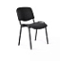 | Стул офисный  Характеристики:  Механизм: нет.  Подлокотники: нет.  Вид основания: каркас.  Материал основания: металл.  Цвет основания: черный.  Материал обивки: ткань.  Максимальная нагрузка: не менее 120 кг.  Цветовое решение: черный.  Цвет производителя: ткань черная C-11 Uc.  Вес товара: не более 6 кг. | 50 шт
8 | 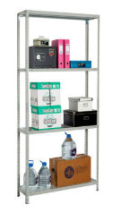 | Стеллаж металлический 3 полки офисный.  Размеры:  Длина — не менее 100 мм.  Ширина — не менее 70 мм.  Высота — не менее 200 мм.  Стойки : должны быть с усиленным угловым профилем сложного сечения не менее 38х38 мм;  два вида усилителя стоек и полок: Г-образный, сборка должа осуществляться с использованием резьбового крепежа (болты и гайки), и Т-образный, сборка без гаек;  Полки:  полки должны равномерно распределять нагрузку не более 150 кг  высота бокового ребра полки не менее 40 мм  шаг регулирования высоты полок не менее 25 мм;  Нагрузка на стеллаж не более 750 кг. | 28 шт
9 | 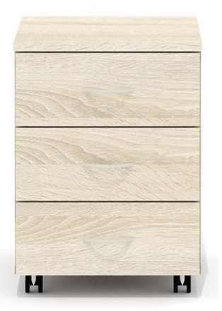 | Тумба мобильная  Размеры:  Длина — не менее 40 мм.  Ширина — не менее 45 мм.  Высота — не менее 55 мм.  Должна быть мобильная, не менее 3 ящиков.  Ориентация должна быть универсальная (положение выбирается при монтаже).Использование для документов.  Основные материалы: ЛДСП.  Материал кромки: ПВХ.  Материал столешницы / топа: ЛДСП.  Толщина столешницы/топа: не менее 18 мм.  Толщина кромки столешницы/топа: не менее 1 мм.  Материал каркаса: ЛДСП.  Толщина каркаса: не менее 16 мм.  Толщина кромки каркаса: не менее 0,5 мм.  Материал фасадов: ЛДСП.  Толщина фасадов: не менее 18 мм.  Толщина кромки фасада: не менее 0,5 мм.  Лицевая фурнитура: металлическая, тип «скоба».  Замок: нет.  Направляющие: роликовые.  Нагрузка на тумбу (распределенная): до 62 кг..  Нагрузка на ящик (распределенная): до 10 кг.  Соединительная фурнитура: эксцентриковая стяжка.  Опоры: колесные.  Электрификация: нет.  Задняя стенка: ЛДСП.  Цвет задней стенки: мокко.  Наполнение: 3 выдвижных ящика.  Цвет плиты: дуб Сонома светлый.  Цвет кромки: дуб Сонома светлый.  Цвет плиты доп: мокко.  Цвет кромки доп: мокко. | 1 шт
10 | 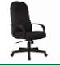 | Кресло руководителя.  Кресло должно быть:  Подлокотники: мягкие накладки.  Вид основания: крестовина.  Материал основания: пластик.  Цвет основания: черный.  Материал обивки: ткань.  Максимальная нагрузка: не менее 180 кг.  Высота кресла: не менее 115–124,5 см.  Высота сиденья: не менее 49,5–59 см.  Ширина с подлокотниками: не менее 53 см.  Глубина сиденья: не менее 45 см.  Цветовое решение: черный.  Цвет производителя: ткань черная | 7 шт
11 | 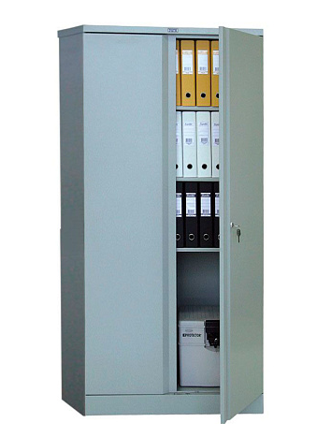 | Шкаф архивный.  Предназначен для хранения больших объемов документации, служебной и деловой информации.  Характеристики:  Должен соответствовать требованиям требованиям ГОСТ 16371-2014.  Должен быть бесшумный ход дверей и надежное запирание шкафа за счет оригинальной конструкции ригелей.  Должен быть ключевой замок.  Размеры:  Длина — не менее 915 мм.  Ширина — не менее 458 мм.  Высота — не менее 1830 мм. | 1 шт
12 | 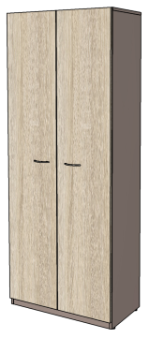 | Шкаф для одежды (гардероб).  Фасады шкафа должны быть выполнены из древесно-стружечной плиты, облицованной пленкой цвета «дуб Сонома светлый» на основе термореактивных полимеров (ГОСТ 32289-2013) в тиснении «шагрень». Корпус шкафа должен быть выполнен из древесно-стружечной плиты, облицованной пленкой цвета «мокко» на основе термореактивных полимеров (ГОСТ 32289-2013) в тиснении «шагрень». Толщина материала фасадов не менее 18 мм, корпуса шкафа не менее 16 мм. Задняя стенка шкафа должна быть выполнена из окрашенного ДВП коричневого цвета толщиной не менее 3 мм.  Шкаф должен быть снабжен цокольной планкой высотой не менее 42 мм, повышающей жесткость основания. Внутреннее отделение шкафа должно быть оснащено стационарной полкой для головных уборов, выдвижной штангой для одежды и планкой жесткости высотой не менее 200 мм. Стационарная полка должна быть установлена на скрытые полкодержатели. Внутреннее отделение должно быть закрыто двумя распашными фасадами высотой не менее 1772 мм, установленными на регулируемые петли (не менее четырех петель на каждый фасад). Метод крепления петель к корпусу гардероба должны быть - евровинты. Лицевая фурнитура – тип «скоба», цвет «никель матовый», материал «zamak», длина не менее 108 мм (межцентровое расстояние 96 мм).  Длина топа шкафа должна быть не менее 722 мм, ширина – 360 мм. Ширина шкафа с установленными фасадами не менее 380 мм (без учета лицевой фурнитуры). Высота шкафа в сборе не менее и не более1828 мм.  Детали шкафа должны быть отторцованы кромкой на основе поливинилхлоридной смолы в цвет материала толщиной не менее 0,5 мм. Не допускается оставлять незакромленными открытые участки изделий даже на скрытых поверхностях, исключение только для соприкасающихся элементов. Должен быть использован только механический способ кромкооблицовки и подрезки. Категорически не допускаются ручная обработка кромочного материала, наличие следов клея, зазоры, выступы, сколы, потертости, заусенцы и прочие повреждения кромки.  Для соединения деталей должны использоваться вставные шипы круглого сечения с прямыми рифлями, дюбели эксцентриковой стяжки быстрого монтажа с гайками растекс не менее 15 и винтовой крепеж. Метод крепления задней стенки ДВП – в паз с применением пластикового профиля для надежного соединения составных частей.  Для нивелирования неровностей пола шкаф должен устанавливаться на четыре регулируемые по высоте врезные опоры с ходом регулировки не менее 10 мм.  Мебель должна поставляться в разобранном виде, упакованная в короб (короба) из гофрокартона с наклеенной этикеткой с полной выходной информацией. Изделие должно быть снабжено инструкцией по сборке, которая вкладывается в упаковку. Серия мебели должна имееть актуальную декларацию о соответствии по требованиям технического регламента таможенного союза 025/2012. Мебель должна соответствовать единым санитарно-эпидемиологическим и гигиеническим требованиям, что подтверждается протоколом испытаний. | 2 шт
13 | 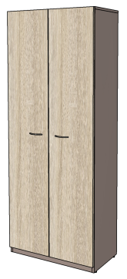 | Шкаф.  Фасады шкафа должны быть выполнены из древесно-стружечной плиты, облицованной пленкой цвета «дуб Сонома светлый» на основе термореактивных полимеров (ГОСТ 32289-2013) в тиснении «шагрень». Корпус шкафа должен быть выполнен из древесно-стружечной плиты, облицованной пленкой цвета «мокко» на основе термореактивных полимеров (ГОСТ 32289-2013) в тиснении «шагрень». Толщина материала фасадов не менее 18 мм, корпуса шкафа не менее 16 мм. Задняя стенка шкафа должна быть выполнена из окрашенного ДВП коричневого цвета толщиной не менее 3 мм.  Шкаф должен быть снабжен цокольной планкой высотой не менее 42 мм, повышающей жесткость основания. Внутреннее пространство шкафа должно быть разделено четырьмя стационарными полками и закрыто двумя распашными фасадами высотой не менее 1772 мм, установленными на регулируемые петли. Метод крепления петель к корпусу шкафа должен быть - евровинты. Стационарные полки долны быть установлены на скрытые полкодержатели. Лицевая фурнитура – тип «скоба», цвет «никель матовый», материал «zamak», длина не менее 108 мм (межцентровое расстояние 96 мм).  Длина топа шкафа не менее 722 мм, ширина не менее360 мм. Ширина шкафа должна быть с установленными фасадами не менее 380 мм (без учета лицевой фурнитуры). Высота шкафа в сборе не менее 1828 мм.  Детали шкафа должны быть отторцованы кромкой на основе поливинилхлоридной смолы в цвет материала толщиной не менее 0,5 мм. Не допускается оставлять незакромленными открытые участки изделий даже на скрытых поверхностях, исключение только для соприкасающихся элементов. Должен быть использован только механический способ кромкооблицовки и подрезки. Категорически не допускаются ручная обработка кромочного материала, наличие следов клея, зазоры, выступы, сколы, потертости, заусенцы и прочие повреждения кромки.  Для соединения деталей должны использоваться вставные шипы круглого сечения с прямыми рифлями, дюбели эксцентриковой стяжки быстрого монтажа с гайками растекс 15 и винтовой крепеж. Метод крепления задней стенки ДВП – в паз с применением пластикового профиля для надежного соединения составных частей.  Для нивелирования неровностей пола шкаф должен устанавливаться на четыре регулируемые по высоте врезные опоры с ходом регулировки не менее 10 мм.  Мебель должна поставляться в разобранном виде, упакованная в короб (короба) из гофрокартона с наклеенной этикеткой с полной выходной информацией. Изделие должно быть снабжено инструкцией по сборке, которая вкладывается в упаковку. Серия мебели должна имееть актуальную декларацию о соответствии по требованиям технического регламента таможенного союза 025/2012. Мебель должна соответствовать единым санитарно-эпидемиологическим и гигиеническим требованиям, что подтверждается протоколом испытаний. | 4 шт
14 | 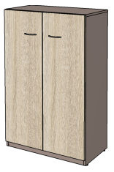 | Шкаф.  Фасады шкафа должны быть выполнены из древесно-стружечной плиты, облицованной пленкой цвета «дуб Сонома светлый» на основе термореактивных полимеров (ГОСТ 32289-2013) в тиснении «шагрень». Корпус шкафа должен быть выполнен из древесно-стружечной плиты, облицованной пленкой цвета «мокко» на основе термореактивных полимеров (ГОСТ 32289-2013) в тиснении «шагрень». Толщина материала фасадов не менее 18 мм, корпуса шкафа не менее16 мм. Задняя стенка шкафа должна быть выполнена из окрашенного ДВП коричневого цвета толщиной не менее 3 мм.  Шкаф должен быть снабжен цокольной планкой высотой не менее 42 мм, повышающей жесткость основания. Внутреннее пространство шкафа должно быть разделено двумя стационарными полками и закрыто двумя распашными фасадами высотой не менее 1060 мм, установленными на регулируемые петли. Метод крепления петель к корпусу шкафа должны быть - евровинты. Стационарные полки должны быть установлены на скрытые полкодержатели. Лицевая фурнитура – тип «скоба», цвет «никель матовый», материал «zamak», длина не менее 108 мм (межцентровое расстояние 96 мм).  Длина топа шкафа не менее 722 мм, ширина – 360 мм. Ширина шкафа с установленными фасадами не менее 380 мм (без учета лицевой фурнитуры). Высота шкафа в сборе не менее 1116 мм.  Детали шкафа должны быть отторцованы кромкой на основе поливинилхлоридной смолы в цвет материала толщиной не менее 0,5 мм. Не допускается оставлять незакромленными открытые участки изделий даже на скрытых поверхностях, исключение только для соприкасающихся элементов. Должен быть использован только механический способ кромкооблицовки и подрезки. Категорически не допускаются ручная обработка кромочного материала, наличие следов клея, зазоры, выступы, сколы, потертости, заусенцы и прочие повреждения кромки.  Для соединения деталей должны использоваться вставные шипы круглого сечения с прямыми рифлями, дюбели эксцентриковой стяжки быстрого монтажа с гайками растекс 15 и винтовой крепеж. Метод крепления задней стенки ДВП – в паз с применением пластикового профиля для надежного соединения составных частей.  Для нивелирования неровностей пола шкаф должен устанавливаться на четыре регулируемые по высоте врезные опоры с ходом регулировки не менее 10 мм.  Мебель должна поставляться в разобранном виде, упакованная в короб (короба) из гофрокартона с наклеенной этикеткой с полной выходной информацией. Изделие должно быть снабжено инструкцией по сборке, которая вкладывается в упаковку. Серия мебели должна имееть актуальную декларацию о соответствии по требованиям технического регламента таможенного союза 025/2012. Мебель должна соответствовать единым санитарно-эпидемиологическим и гигиеническим требованиям, что подтверждается протоколом испытаний. | 1 шт
15 | 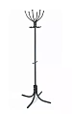 | Вешалка напольная, металическая.  Основные характеристики:  Размеры и вес: высота не менее 174–178 см, ширина и глубина не менее 70 см, вес не более 6 кг. Материал: должна быть прочная металлическая труба диаметром не менее 30 мм (основа) и 12 мм (крючки) с защитным полимерным покрытием.Конструкция крючков: не менее 12 крючков всего —большие для верхней одежды (в форме цветочного бутона) и дополнительные для головных уборов, сумок или зонтов.  Особенности: должна быть устойчивая форма, возможность вешать одежду на плечики, отсутствие колесиков. | 3 шт
16 | 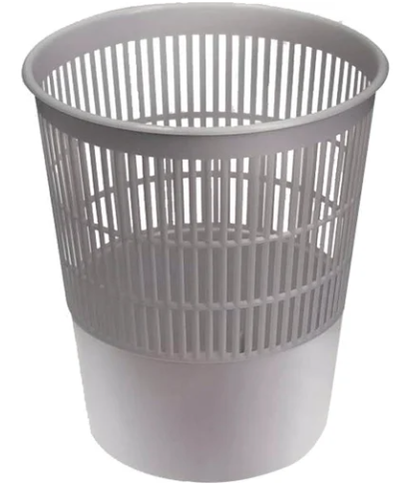 | Корзина сетчатая.  Материал: полипропилен, либо эквивалент  Объем: не менее 14 л  Диаметр: не более260 мм  Высота: не более 300 мм  Цвет: серый, либо черный | 15 шт
17 | 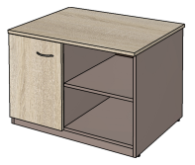 | Тумба сервисная.  Топ и фасад тумбы должны быть выполнены из древесно-стружечной плиты, облицованной пленкой цвета «дуб Сонома светлый» на основе термореактивных полимеров (ГОСТ 32289-2013) в тиснении «шагрень». Корпус и полки тумбы должны быть выполнены из древесно-стружечной плиты, облицованной пленкой цвета «мокко» на основе термореактивных полимеров (ГОСТ 32289-2013) в тиснении «шагрень». Толщина материала топа и фасада не менее 18 мм, остальных деталей – 16 мм. Задняя стенка тумбы должна быть выполнена из окрашенного ДВП коричневого цвета толщиной не менее 3 мм.  Тумба должна быть снабжена цокольной планкой высотойне менее 42 мм, повышающей жесткость основания. Внутреннее пространство тумбыдолжно имееть два отделения со стационарными полками, установленными на скрытые полкодержатели. Левое отделение должно быть закрыто распашным фасадом высотой не менее 476 мм, установленным на регулируемые петли. Метод крепления петель к корпусу тумбы должны быть - евровинты. Лицевая фурнитура – тип «скоба», цвет «никель матовый», материал «zamak», длина не менее 108 мм (межцентровое расстояние 96 мм).  Длина топа тумбы не менее 800 мм, ширина не менее 600 мм. Ширина боковин тумбы – 560 мм. Высота тумбы в сборе – 550 мм.  Топ тумбы должен быть отторцован противоударной кромкой на основе поливинилхлоридной смолы в цвет материала толщиной не менее 1 мм, остальные детали отторцованы кромкой на основе поливинилхлоридной смолы в цвет материала толщиной не менее 0,5 мм. Не допускается оставлять незакромленными открытые участки изделий даже на скрытых поверхностях, исключение только для соприкасающихся элементов. Должен использоваться только механический способ кромкооблицовки и подрезки. Категорически не допускаются ручная обработка кромочного материала, наличие следов клея, зазоры, выступы, сколы, потертости, заусенцы и прочие повреждения кромки.  Для соединения деталей должны использоваться вставные шипы круглого сечения с прямыми рифлями, дюбели эксцентриковой стяжки быстрого монтажа с гайками растекс не менее 15 и винтовой крепеж. Метод крепления задней стенки ДВП – в паз.  Для нивелирования неровностей пола тумба должна устанавливаться на четыре регулируемые по высоте врезные опоры с ходом регулировки не менее 10 мм.  Мебель должна поставляться в разобранном виде, упакованная в короб (короба) из гофрокартона с наклеенной этикеткой с полной выходной информацией. Изделие должно быть снабжено инструкцией по сборке, которая вкладывается в упаковку. Серия мебели должна имееть актуальную декларацию о соответствии по требованиям технического регламента таможенного союза 025/2012. Мебель должна соответствовать единым санитарно-эпидемиологическим и гигиеническим требованиям, что подтверждается протоколом испытаний.

